**HTML5 và CSS3 mang đến nhiều tính năng mới và cải tiến cho việc phát triển web. Dưới đây là một số tính năng quan trọng trong HTML5 và CSS3:**

*Tính năng mới trong HTML5:*

1. Semantic Elements (Các phần tử ngữ nghĩa): HTML5 giới thiệu một số phần tử mới như `<header>`, `<nav>`, `<section>`, `<article>`, `<footer>`,... để giúp định nghĩa rõ ràng về cấu trúc của trang web và cải thiện khả năng tương tác với các công cụ tìm kiếm và trình đọc trang web.

2. Audio và Video: HTML5 hỗ trợ các phần tử `<audio>` và `<video>` giúp dễ dàng nhúng và phát các tệp âm thanh và video mà không cần phụ thuộc vào các trình phát bên ngoài như Flash.

3. Canvas: Phần tử `<canvas>` cho phép vẽ đồ họa và thực hiện các hoạt động đồ họa phức tạp bằng JavaScript. Điều này mở ra nhiều cơ hội cho phát triển game và ứng dụng đồ họa trên web.

4. Geolocation: HTML5 cung cấp một API cho phép truy cập vị trí địa lý của người dùng thông qua trình duyệt. Điều này cho phép phát triển các ứng dụng dựa trên vị trí như bản đồ, dịch vụ định vị, và nhiều ứng dụng khác.

5. Web Storage: HTML5 giới thiệu hai đối tượng localStorage và sessionStorage để lưu trữ dữ liệu trên trình duyệt của người dùng. Điều này cho phép lưu trữ dữ liệu lâu dài hoặc tạm thời mà không cần gửi dữ liệu lên máy chủ.

*Tính năng mới trong CSS3:*

1. Selectors (Bộ chọn): CSS3 giới thiệu các bộ chọn mạnh mẽ như chọn qua ID, lớp, thuộc tính, và phần tử con. Điều này giúp lựa chọn và tuỳ chỉnh các phần tử trên trang web dễ dàng hơn.

2. Box Model (Mô hình hộp): CSS3 cung cấp các thuộc tính mới như `box-sizing`, `border-radius`, `box-shadow`, `text-shadow`,... để điều chỉnh kích thước, hình dạng và hiệu ứng của các phần tử hộp.

3. Transitions và Animations: CSS3 hỗ trợ thuộc tính `transition` và `animation` để tạo hiệu ứng chuyển động và hoạt hình trên các phần tử. Điều này cho phép tạo các hiệu ứng mượt mà và tương tác hấp dẫn trên trang web.

4. Media Queries: CSS3 giới thiệu media queries để điều chỉnh giao diện cho các thiết bị và kích thước màn hình khác nhau. Điều này cho phép tạo giao diện phản hồi (responsive) tự động thích ứng với mọi thiết bị.

5. Flexbox và Grid: CSS3 cung cấp Flexbox và Grid Layout để tạo bố cục linh hoạt trên trang web. Flexbox cho phép căn chỉnh và sắp xếp các phần tử trong một dòng hoặc một cột, trong khi Grid Layout cho phép tạo lưới phức tạp và điều chỉnh vị trí và kích thước của các phần tử.

**Cách sử dụng các phần tử HTML5 như video, âm thanh, canvas, và**

**đồ họa vector**

1. Sử dụng phần tử `<video>`:



Trong ví dụ trên, `src` là đường dẫn tới tệp video, và thuộc tính `controls` thêm thanh điều khiển video (play, pause, tua nhanh, v.v.).

2. Sử dụng phần tử `<audio>`:



Tương tự như `<video>`, `src` là đường dẫn tới tệp âm thanh, và thuộc tính `controls` hiển thị thanh điều khiển âm thanh.

3. Sử dụng phần tử `<canvas>`:



Để vẽ và thao tác đồ họa trên `<canvas>`, bạn cần sử dụng JavaScript. Ví dụ dưới đây vẽ một hình chữ nhật đơn giản:

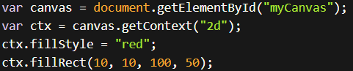

4. Sử dụng đồ họa vector với SVG (Scalable Vector Graphics):

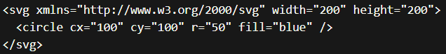Trong ví dụ trên, `<svg>` định nghĩa một vùng vẽ đồ họa vector, và `<circle>` là một hình tròn với tâm (`cx`, `cy`) và bán kính (`r`) được chỉ định. Thuộc tính `fill` xác định màu sắc của hình tròn.

Bạn có thể tạo các hình dạng khác như đường thẳng (`<line>`), hình chữ nhật (`<rect>`), đường cong (`<path>`), và nhiều hình dạng khác trong SVG.

**Cách sử dụng CSS transitions và animations**

*CSS Transitions:*

CSS transitions cho phép bạn tạo hiệu ứng chuyển đổi mượt mà khi thay đổi các thuộc tính CSS của phần tử. Ví dụ dưới đây sử dụng transition để tạo hiệu ứng mờ dần khi di chuột qua một hình ảnh:

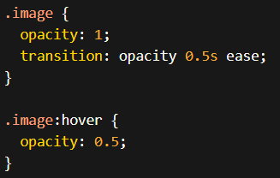

Trong ví dụ trên, khi di chuột qua phần tử có lớp `.image`, thuộc tính `opacity` được chuyển đổi một cách mượt mà trong 0.5 giây với hiệu ứng `ease`.

*CSS Animations:*

CSS animations cho phép bạn tạo các hiệu ứng chuyển động phức tạp và điều khiển chúng thông qua keyframes (khung hình). Ví dụ dưới đây sử dụng animation để tạo hiệu ứng quay vòng cho một hình ảnh:

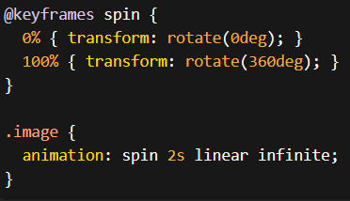

Trong ví dụ trên, keyframes `spin` định nghĩa các trạng thái của hiệu ứng quay vòng từ 0 độ đến 360 độ. Lớp `.image` áp dụng animation `spin` trong vòng 2 giây với tốc độ `linear` và lặp vô hạn (`infinite`).

Để tận dụng tối đa CSS transitions và animations, bạn có thể điều chỉnh các thuộc tính như độ trễ, hàm điều chỉnh (timing function), thời gian, và lặp lại theo nhu cầu của bạn.